Руководство по применению, установке и настройке двухзонового датчика удара Shock Sensor

1. Применение

Двухзоновый датчик удара Shock Sensor может использоваться с любой охранной системой, где имеется разъем для подключения и требуемая разводка кабеля (смотри схему подключения).

Данный датчик удара в качестве чувствительного элемента имеет пьезопластину, что обеспечивает высокую чувствительность и достаточную помехоустойчивость.

При слабом ударе по корпусу автомобиля сработает зона предупреждения, при сильном ударе - зона тревоги. Каждая зона настраивается своим регулятором и не за­висит от другой.

Датчик удара активируется после постановки системы на охрану с задержкой, пред­усмотренной каждой системой индивидуально.

1. Установка

Крепление производится с помощью винтов, двухстороннего скотча или стяжек для кабеля.

При установке датчика, необходимо обеспечить свободный доступ к потенциоме­трам регулировки чувствительности обеих зон. Ориентация датчика в пространстве не имеет значения.

1. Настройка двухзонового датчика удара

При использовании данного двухзонового датчика удара с охранными системами, где имеется разъем для подключения и требуемая разводка кабеля (смотри схему под­ключения), необходимо предварительно подготовить этот датчик удара и произвести его дальнейшую подстройку.

При слабом ударе срабатывает зона предупреждения, при сильном ударе - зона тревоги. Настройка датчика производится поворотом соответ­ствующих регуляторов подстройки (индивидуально по зонам) до получения нужного уровня чувствительности. На датчике имеются два регулятора: «L» - регулировка чув­ствительности зоны предупреждения и «H» - регулировка чувствительности зоны тре­воги. Светодиодные индикаторы, сигнализирующий о срабатывании соответствующих зон, расположен под полупрозрачным корпусом.

При слабом ударе должна сработать зона предупреждения (светится зеленый светодиод), при сильном - обе зоны (светятся оба светодиода). При настройке датчика, необходимо избегать ударов по стеклу.

Порядок настройки:

* 1. Перед постановкой системы на охрну, оба регулятора датчика удара установить в среднее положение.
  2. Поставить систему на охрану. Легкими ударами проверить настройку зоны пред­упреждения. При высокой чувствительности, регулятор «L» необходимо повернуть в сторону уменьшения (после снятия системы с охраны). При низкой чувствительности - повернуть в сторону увеличения.
  3. После настройки зоны предупреждения, необходимо аналогично отрегулировать чувствительность зоны тревоги с помощью регулятора «H», но более сильными ударами.

Чтобы исключить ложные срабатывания сигнализации, установленная чувстви­тельность каждой зоны датчика удара, не должна быть слишком высокой.

**ВНИМАНИЕ!**

Учтите, что датчик удара активируется после постановки системы на охрану с задержкой, предусмотренной каждой системой индивидуально.

Схема разводки кабеля подключения двухзонового датчика удара

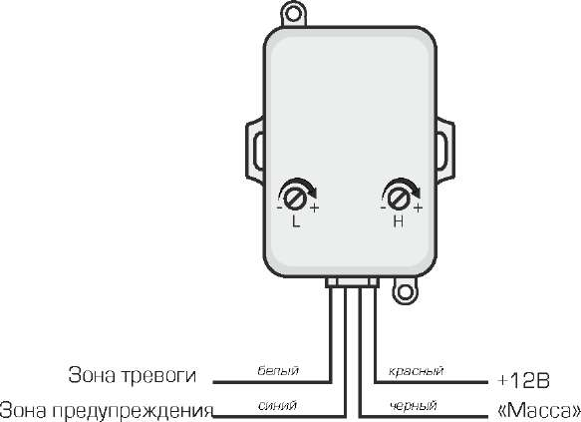

**4. Комплектация**

• Двухзоновый датчик удара Shock Sensor 1 шт.

• Кабель подсоединения к охранной системе 1 шт.

• Руководство по применению, установке и настройке 1 шт.

• Упаковочная коробка 1 шт.